**Dzieci o finansach. Co wiedzą, o czym rozmawiają i skąd czerpią wzorce?**

**Pożyczanie i oddawanie to nawyk, którego uczymy się już w dzieciństwie, ale może on zaprocentować w przyszłości. Buduje on poczucie odpowiedzialności i uczy, że wszystko, co pożyczyliśmy, powinniśmy oddać. Tymczasem, jak pokazują wyniki badania przeprowadzonego przez fundację Ogólnopolski Operator Oświaty, zainicjowanego przez KRUK S.A.*, to właśnie ten mechanizm jest najrzadziej omawiany z dziećmi w kontekście rozmów o finansach.**

**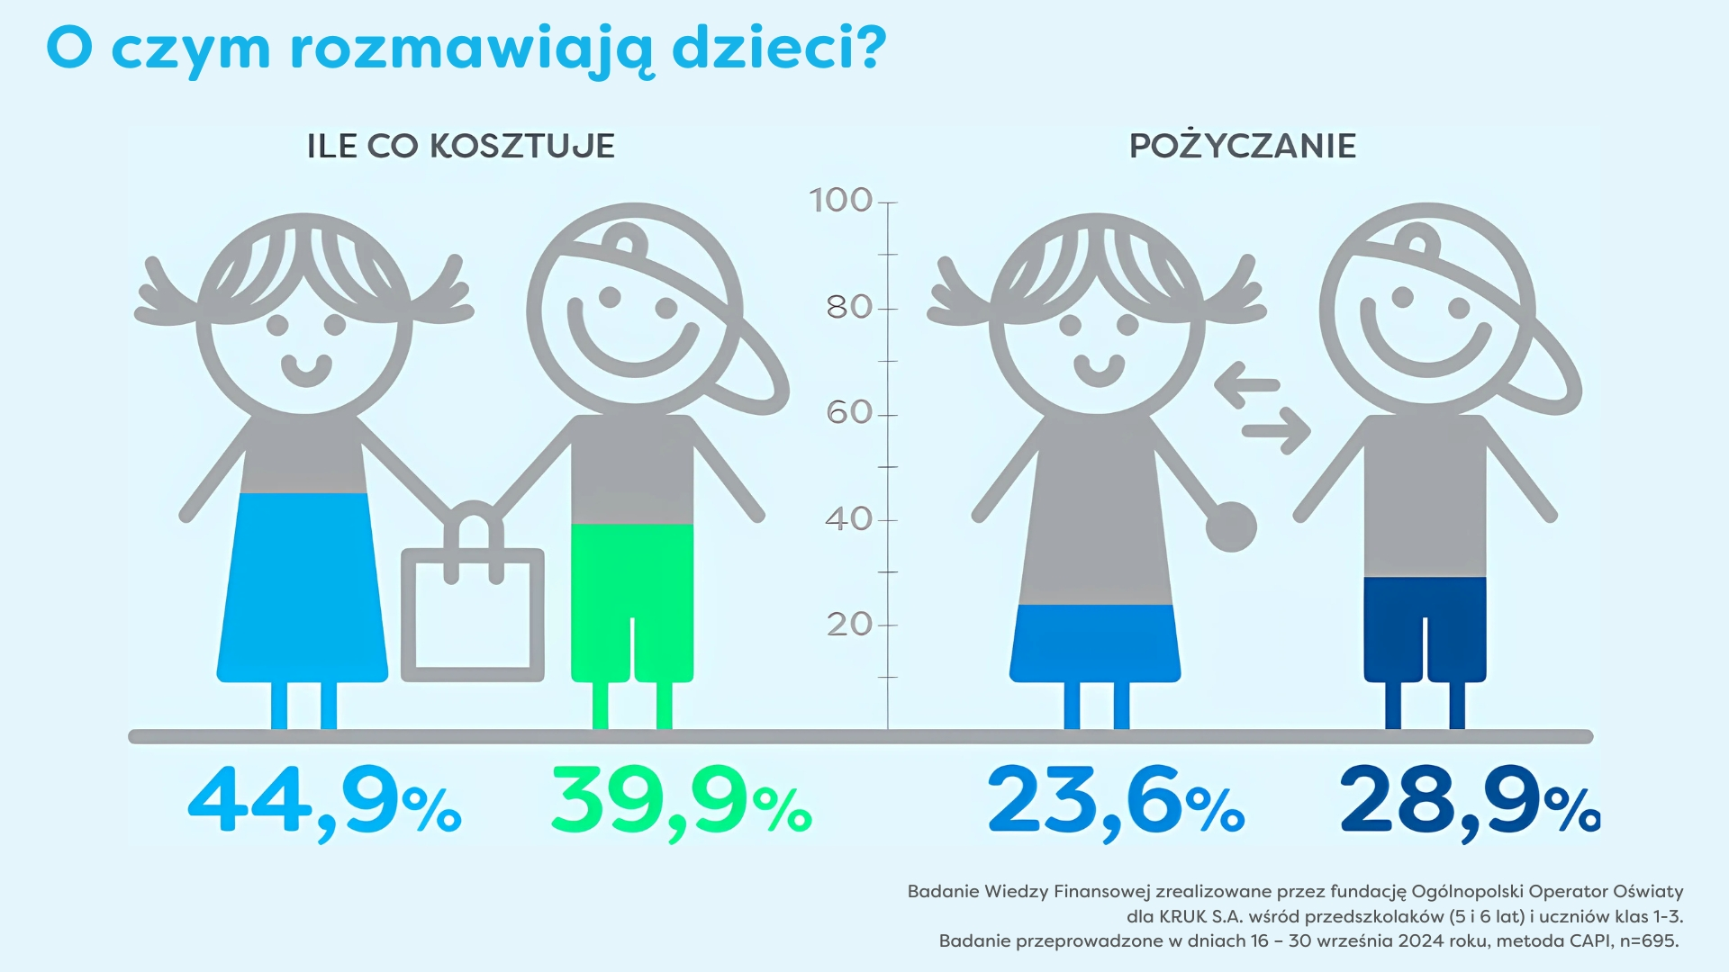***Całą infografikę udostępniamy do pobrania w biurze prasowym → [LINK]*

Z badania wynika, że aż trzy czwarte przedszkolaków i dzieci w wieku wczesnoszkolnym czerpie wiedzę o pieniądzach od rodziców i rodziny. Już pięciolatki zdobywają pierwszą wiedzę o finansach - troje na czworo dzieci w tym wieku rozmawia o nich ze swoimi najbliższymi. Rozmowy te najczęściej dotyczą oszczędzania, wartości pieniądza, czyli cen, a najrzadziej mechanizmu pożyczania i oddawania.

Co ciekawe, badanie pokazuje, że przykre doświadczenia z osobami, które nie oddały pożyczonych rzeczy, ma już sześcioro na dziesięcioro trzecioklasistów.

Szkoła i przedszkole są drugim po rodzicach/opiekunach najpopularniejszym źródłem wiedzy o podstawach ekonomii dla najmłodszych. Blisko 14 proc. pięciolatków i 35 proc. sześciolatków rozmawia o finansach w przedszkolu. W szkole natomiast temat pieniędzy porusza 37 proc. pierwszoklasistów, 55 proc. drugoklasistów i 54 proc. trzecioklasistów. Na przełomie 1 i 2 klasy szkoły podstawowej można zaobserwować wyraźny wzrost zainteresowania dzieci tematem finansów. Jak podkreślają nauczyciele, to właśnie wtedy nabywają one świadomości wartości pieniądza.

– Ponieważ zainteresowanie i potrzeba informacji rosną wraz z dziećmi, w grupie trzecioklasistów obserwujemy, że co drugi uczeń zdobywa wiedzę o finansach w szkole, ale zakres tej wiedzy wydaje się dla nich być niewystarczający – podkreśla **Bartłomiej Dwornik** z fundacji Ogólnopolski Operator Oświaty. - Dlatego aż 86 proc. dzieci z tej grupy wiekowej o pieniądzach rozmawia z rodzicami.

Trzecim najpopularniejszym źródłem wiedzy ekonomicznej dla przedszkolaków i dzieci wczesnoszkolnych są bajki i filmy w telewizji, internecie czy kinie. Blisko jedna trzecia wszystkich badanych dzieci wskazała taką właśnie odpowiedź.

– To źródło wiedzy wyraźnie zyskuje na znaczeniu wraz z wiekiem dzieci – podkreśla Dwornik. - Tylko 10 proc. pięciolatków zadeklarowało, że o pieniądzach dowiaduje się z filmów i bajek, podczas gdy taką samą odpowiedź wskazało ponad 38 proc. trzecioklasistów. To ważny sygnał dla rodziców, aby uważnie kontrolować, jakie postawy i zachowania są promowane w oglądanych przez dzieci przekazach.   
  
Co ciekawe, chłopcy częściej od dziewczynek czerpią wiedzę o pieniądzach z filmów i bajek - różnica wynosi 6 p.p. Dla dziewczynek ważniejszym źródłem wiedzy są przedszkole i szkoła.

Nieco rzadszym źródłem wiedzy finansowej najmłodszych są książki, dzięki którym świat pieniędzy zgłębia co piąte dziecko. Widać natomiast, jak to źródło wiedzy traci na znaczeniu na przełomie 2 i 3 klasy szkoły podstawowej.

– Może to wynikać z tego, że mniej więcej w tym czasie rodzice przestają czytać dzieciom, a ich pociechy sięgają po własne lektury lub przestają czytać. Dlatego wykorzystanie innych atrakcyjnych i interaktywnych źródeł wiedzy ekonomicznej dla dzieci może być skutecznym sposobem na przekazywanie wartościowych informacji – dodaje Bartłomiej Dwornik z fundacji Ogólnopolski Operator Oświaty.

**Dżentelmeni o pieniądzach nie rozmawiają**

Zaskakujący jest fakt, że blisko 6 proc. badanych dzieci w ogóle nie rozmawia o pieniądzach. Takiej odpowiedzi udzieliło blisko 13 proc. pięciolatków, co jest zupełnie zrozumiałe - wiele pojęć związanych z finansami jest dla nich zwyczajnie za trudnych. Jednak w przypadku starszych dzieci - zwłaszcza trzecioklasistów – dane te budzą zastanowienie. Co ciekawe, dziewczynki nieco częściej rozmawiają o pieniądzach niż chłopcy (95 proc. vs. 93 proc.).

Wśród najczęściej poruszanych tematów o pieniądzach jest oszczędzanie – rozmawia o nim łącznie aż 65 proc. dzieci ze wszystkich grup wiekowych. Widać jednak, że temat ten traci na znaczeniu wraz z pójściem dzieci do szkoły.

Na drugim miejscu są rozmowy o cenach produktów i usług (dotyczą one aż 42 proc. badanych). Wyniki badania wyraźnie pokazują, że z każdym rokiem dorastania zainteresowanie dzieci cenami rośnie. Wśród pięciolatków co czwarty rozmawia o tym, co i ile kosztuje, natomiast wśród trzecioklasistów, co drugi ankietowany. Można zatem stwierdzić, że samodzielność finansowa dzieci zaczyna się na przełomie 2 i 3 klasy szkoły podstawowej. Temat cen jest zauważalnie popularniejszy wśród dziewczynek – ich zainteresowanie jest o 5 p.p. wyższe niż w przypadku chłopców.

Rachunki, opłaty i budżet domowy – choć są często tematami poruszanymi podczas szkolnych zajęć i ćwiczeń – nie są dla dzieci atrakcyjne. Rozmawia o nich co trzeci uczeń 1, a także 2 klasy i tylko co czwarty trzecioklasista. W tym wieku widać już, że większe zainteresowanie budzą własne finanse i wyzwania z nimi związane.

**Dobry zwyczaj - nie pożyczaj?**

Pożyczanie i oddawanie są tymi obszarami wiedzy finansowej, które w pierwszych latach edukacji są zaopiekowanie w najmniejszym stopniu. Zaledwie jedno na czworo dzieci ma wiedzę na temat pożyczania, a jedno na pięcioro - oddawania pożyczonych rzeczy lub pieniędzy.

– To ważna informacja, w kontekście potrzeby uczenia dzieci dobrych nawyków, które będą procentować w przyszłości i budować w nich odpowiedzialność finansową – mówi **Agnieszka Salach**, rzeczniczka prasowa KRUK S.A. – Częstotliwość rozmów na temat pożyczania pieniędzy rośnie z wiekiem dzieci, co może mieć związek m.in. z kieszonkowym, które przynajmniej część dzieci otrzymuje od swoich najbliższych. Dzieci wczesnoszkolne zaczynają zabierać kieszonkowe na zakupy w szkolnym sklepiku i zdarza im się je sobie wzajemnie pożyczać. Z oddawaniem bywa jednak różnie.

Badanie pokazuje zauważalny wzrost zainteresowania tematem pożyczania i oddawania pieniędzy wśród trzecioklasistów. O pożyczaniu rozmawia 38 proc. uczniów tej grupy wiekowej, a o oddawaniu 36 proc. To kolejno o 4 i 9 p.p. częściej niż ich koledzy i koleżanki z 2 klasy.

– Okazuje się, że w grupie trzecioklasistów problem z odzyskaniem pożyczonych rzeczy deklaruje więcej niż połowa badanych dzieci – mówi Agnieszka Salach. - Takie przykre doświadczenia z odzyskaniem pożyczonych przedmiotów ma już sześcioro na dziesięcioro trzecioklasistów. To o połowę więcej niż w młodszych klasach. To pokazuje, jak ważne jest uczenie dobrych nawyków i pokazywanie, jakie mogą być konsekwencje związane z nieoddawaniem pożyczonych rzeczy. Analogiczne sytuacje zdarzają się przecież również w dorosłym życiu i one także nie powinny stanowić tematu tabu, tylko prowadzić do rozmów o nich, chociażby z wierzycielami – dodaje ekspertka KRUKa.

Badanie Wiedzy Finansowej zrealizowane zostało przez fundację Ogólnopolski Operator Oświaty dla KRUK S.A. wśród przedszkolaków (5 i 6 lat) i uczniów klas 1-3. Badanie przeprowadzone w dniach 16 – 30 września 2024 roku, metoda CAPI, n=695.

***Fundacja Ogólnopolski Operator Oświaty*** *od 2001 roku prowadzi działalność edukacyjną, społeczną oraz wspiera samorządy w realizacji zadań i projektów oświatowych. Fundacja jest organizacją pożytku publicznego. Prowadzi bezpłatne przedszkola i szkoły w całej Polsce. W 69 placówkach, prowadzonych obecnie przez fundację OOO, uczy się 9000 dzieci i młodzieży.*

***Grupa KRUK*** *jest liderem na rynku zarządzania wierzytelnościami w Polsce i w Rumunii. Dynamicznie rozwija się także w Czechach, Słowacji, Włoszech, Hiszpanii i posiada aktywa w Niemczech.* ***KRUK S.A. jest częścią międzynarodowej Grupy Kapitałowej KRUK****, do której w Polsce należą też m.in. Kancelaria Prawna RAVEN P. Krupa Spółka komandytowa, KRUK Towarzystwo Funduszy Inwestycyjnych. KRUK S.A. działa od 1998 roku, odzyskując wierzytelności konsumenckie i gospodarcze. Jest pionierem tzw. strategii prougodowej, zgodnie z którą osoby zadłużone mogą spłacać swoje zadłużenie w ratach. Główna siedziba Grupy KRUK mieści się we Wrocławiu.   
Wśród szerokiego grona partnerów biznesowych Grupy KRUK są: banki, instytucje finansowe, telekomunikacyjne, mieszkaniowe, produkcyjne czy samorządowe. W 2011 r. KRUK S.A. zadebiutowała na GPW w Warszawie i na rynku Catalyst, a od 7.11.2022 r. akcje spółki notowane są w WIG20.*

*KRUK S.A. przestrzega Zasad Dobrych Praktyk firm Zarządzających Wierzytelnościami Związku Przedsiębiorstw Finansowych w Polsce, które są oparte na ogólnych normach moralnych i są zgodne z obowiązującym na terenie Rzeczpospolitej Polskiej prawie. W ciągu swojej ponad 20-letniej działalności Spółka otrzymała wiele wyróżnień. Do najnowszych z nich można m.in. zaliczyć Gwiazdę Jakości Obsługi 2022, nagrodę „Inwestor bez granic” Europejskiego Kongresu Gospodarczego czy wyróżnienie dziennika Gazety Giełdy Parkiet „Byki i Niedźwiedzie – spółka Roku 2022 z rynku mWIG40”. Poza tym od 2017 roku KRUK S.A. znajduje się w gronie firm wyróżnionych przez Puls Biznesu i PwC tytułem „Etyczna Firma” i „Super Etyczna Firma”, a w 2022 roku znalazła się w elitarnym gronie firm uhonorowanych statuetką „Lider Etyki”. Od 2016 do 2022 roku jest Marką Godną Zaufania według magazynu MyCompany Polska, a także w latach 2021 – 2023 najbardziej medialną TOP Marką w kategorii Firm windykacyjnych według magazynu Press i Press-Service Monitoring Mediów.*

***

**Dodatkowe informacje i kontakt dla mediów:  
  
Agnieszka Salach**, KRUK S.A.  
[agnieszka.salach@kruksa.pl](mailto:agnieszka.salach@kruksa.pl), tel. +48 661 304 346

**Bartłomiej Dwornik**, fundacja Ogólnopolski Operator Oświaty  
[b.dwornik@operator.edu.pl](mailto:b.dwornik@operator.edu.pl), +48 533 978 513, [GG:44866](https://operator.edu.pl/gadu-gadu)

Informacje dla mediów i zdjęcia udostępniamy w fundacyjnym biurze prasowym:

<https://operator.edu.pl/pl/dla-mediow/>